
Fecha: 03/09/2026
Materia: Lenguajes de Programación
Nombre: Juan Araujo

Taller 1 – P1: Comparativa lenguajes
Python:
- Ejercicio 0
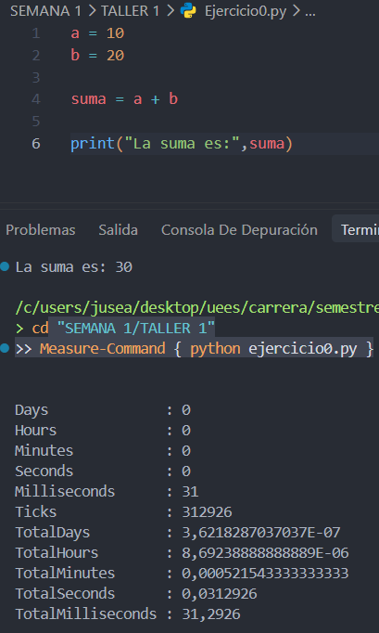
- Ejercicio 1
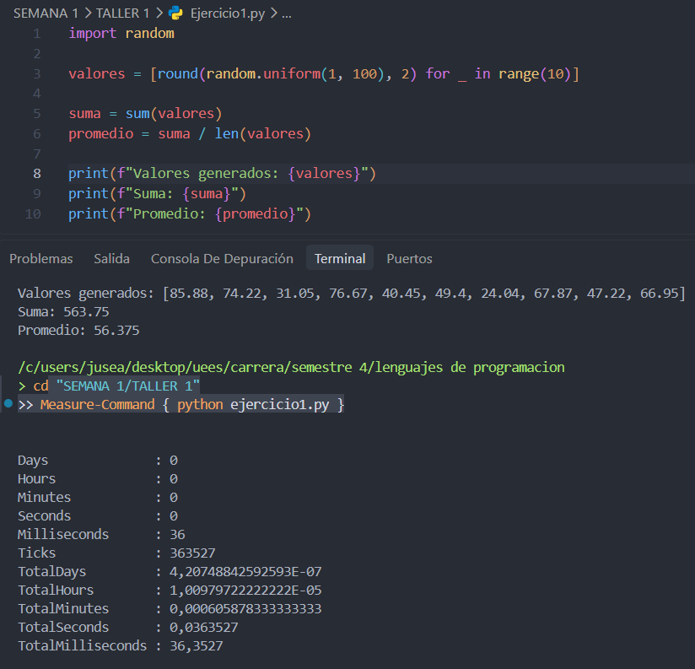
- Ejercicio 2
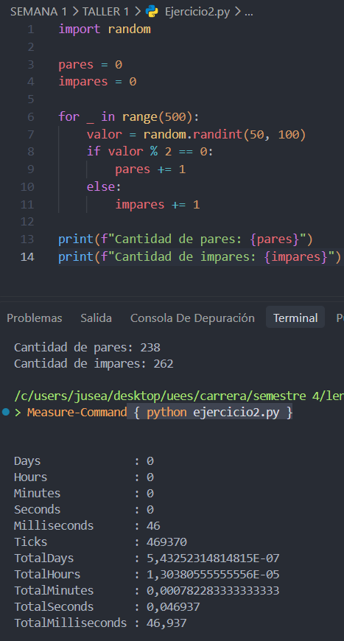
- Ejercicio 3
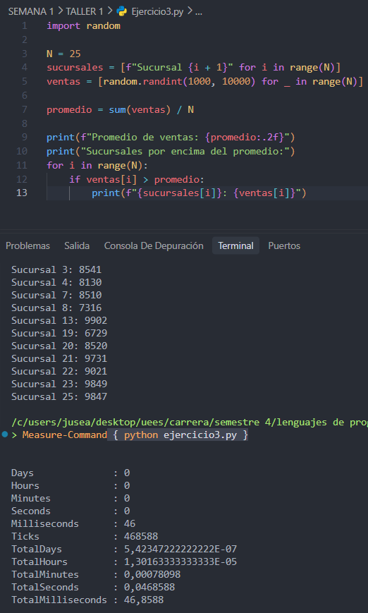
C:
- Ejercicio 0
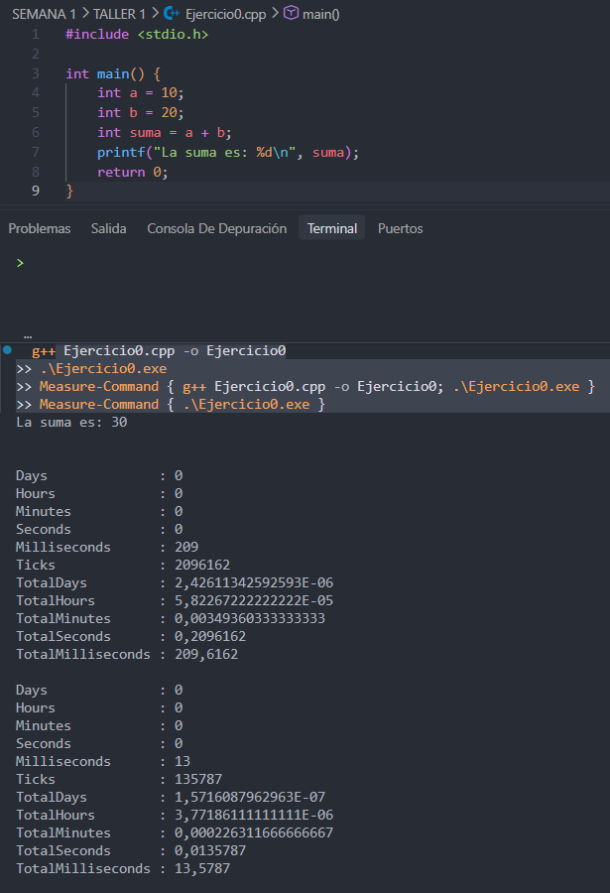
- Ejercicio 1
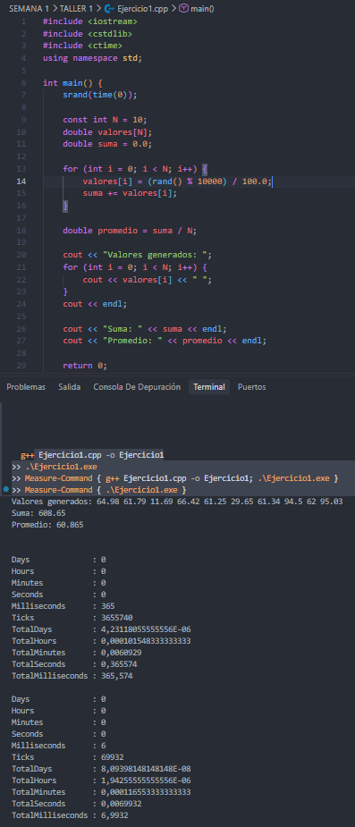



- Ejercicio 2
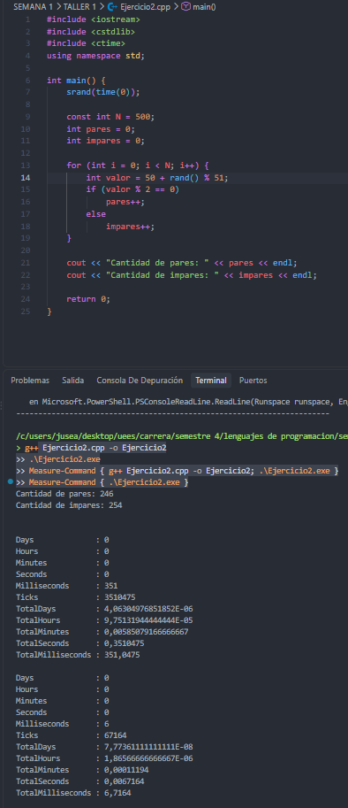


- Ejercicio 3
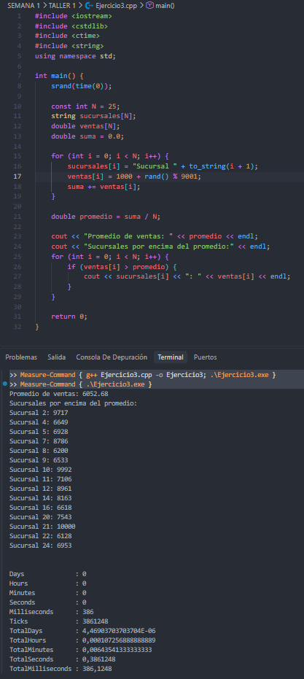
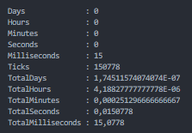

CUADRO COMPARATIVO

